Руководство Пользователя

Устройство для чтения электронных книг, оснащенное ЖК-дисплеем с диагональю 5 дюймов M-Book mini.

Введение
Мы благодарим Вас за приобретение Устройства для чтения электронных книг M-Book mini. В следующих ниже разделах представлен обзор устройства и описаны некоторые основные характеристики, которые помогут Вам скорее перейти к чтению на данном устройстве.

О защите цифровых данных с помощью технологии DRM:
DRM – сокращенно от "Digital Rights Management" («Управление Правами на Цифровой Контент) – представляет собой анти-пиратскую технологию, используемую владельцами цифрового авторского права для того, чтобы контролировать попытки доступа к их работам, а также их копирования. В частности, технология DRM дает возможность издателям, музыкантам, и авторам цифрового контента контролировать возможность установки, прослушивания и копирования своих файлов в цифровом формате. Данная технология ограничивает права собственности на цифровые продукты, делая невозможным процесс передачи файла, владельцем которого Вы являетесь, копирование такого файла или передачи его во временное пользование другим лицам.

Некоторые основные свойства защиты по схеме DRM включают в себя:

-Невозможность использования законно приобретенного файла на всех устройствах, непосредственным владельцем которых Вы являетесь. Защищенные форматы очень сложно или невозможно переносить с одного устройства на другое.
- Невозможность резервного копирования и защиты купленных электронных книг.

-Отсутствие возможности вырезать, копировать, выделять или вставлять необходимый материал
- Невозможность конвертировать формат электронной книги в аудиокнигу.
-Невозможность распечатывать содержимое приобретенной книги.

Как загрузить электронную книгу с защитой по технологии DRM:
- перейдите на сайт http://www.adobe.com для поиска и загрузки программного обеспечения "Adobe Digital Editions" (Цифровые Издания Adobe) вместе с инструкцией по установке.
- Создайте бесплатную учетную запись Adobe Digital Editions.
- загрузите необходимую книгу:
например: перейдите на веб-сайт
http://www.adobe.com/products/digitaleditions/library/, здесь Вы сможете загрузить тестовый файл.
- Выберите книгу и инициируйте процесс загрузки, при этом появится панель состояния процесса, по окончании загрузки, Вы сможете найти электронную книгу в правом окне списка файлов на странице сайта Adobe Digital Editions
- Нажмите кнопку Power (Вкл.) для включения устройства, затем подсоедините устройство к ПК с помощью USB-кабеля, в окне списка файлов слева появится иконка съемного диска U.
- Перетащите название книги в область иконки съемного диска U. Теперь Вы сможете найти загруженную книгу в списке папки "Digital edition" (Цифровые издания) на устройстве.

Примечание:
1.На одном компьютере с одним и тем же именем пользователя можно создать только одну учетную запись. Если Вы желаете зарегистрировать несколько учетных записей, Вам необходимо сменить имя пользователя на данном компьютере или воспользоваться другим компьютером для создания новой учетной записи;
- Каждая учетная запись может активировать только 6 единиц выходных устройств, затем данная учетная запись заблокируется;
- При активации устройства посредством определенной учетной записи, Вы не сможете активировать данное устройство с помощью другой учетной записи.
- Если Вы хотите использовать активированное устройство для регистрации новой учетной записи, Вам необходимо выключить и включить устройство, затем нажать и удерживать кнопку UP в течение 8 секунд для перехода в тестовый интерфейс; затем, пользуясь кнопками на панели навигации, выберите "DRM Hard Reset" (Полный сброс свойств защиты DRM), нажмите кнопку М для подтверждения выбора, введите пароль: 8299 для очистки старой учетной записи. Это позволит Вам создать новую учетную запись так же, как на новом устройстве, либо старую учетную запись, удаленную ранее. Для повторного доступа к тестовому интерфейсу необходимо выключить устройство с последующим включением и повтором процедуры.

Электронные книги:
Согласно статистическим данным, в Интернете содержится до 1,8 миллиона бесплатных электронных книг. Десятки Интернет сайтов предлагают Вам возможность насладиться чтением таких бесплатных электронных книг.
В дополнение к бесплатным электронным книгам, существует большое количество книг, которые можно приобрести за деньги. Многие издатели и авторы предлагают свои работы без защиты с помощью технологии DRM. Такие книги совместимы с устройством чтения

Основные Характеристики Устройства
Обозреватель и Менеджер электронных книг
Поддержка содержимого электронных книг на разных языках
Поддержка функции закладок
Функции закладок и перелистывания
Настраиваемый размер шрифта
Поддержка вращения экрана (книжная или альбомная ориентация)
Встроенный проигрыватель MP3 с поддержкой фонового воспроизведения музыки
Функция просмотра изображений
2 GB встроенной памяти
TF-слот для карт памяти формата micro-SD с расширением памяти до 16Гигабайт для хранения книг, музыки и изображений.
Встроенная заряжаемая ионно-литиевая аккумуляторная батарея на основе полимерных материалов.

Общий вид устройства

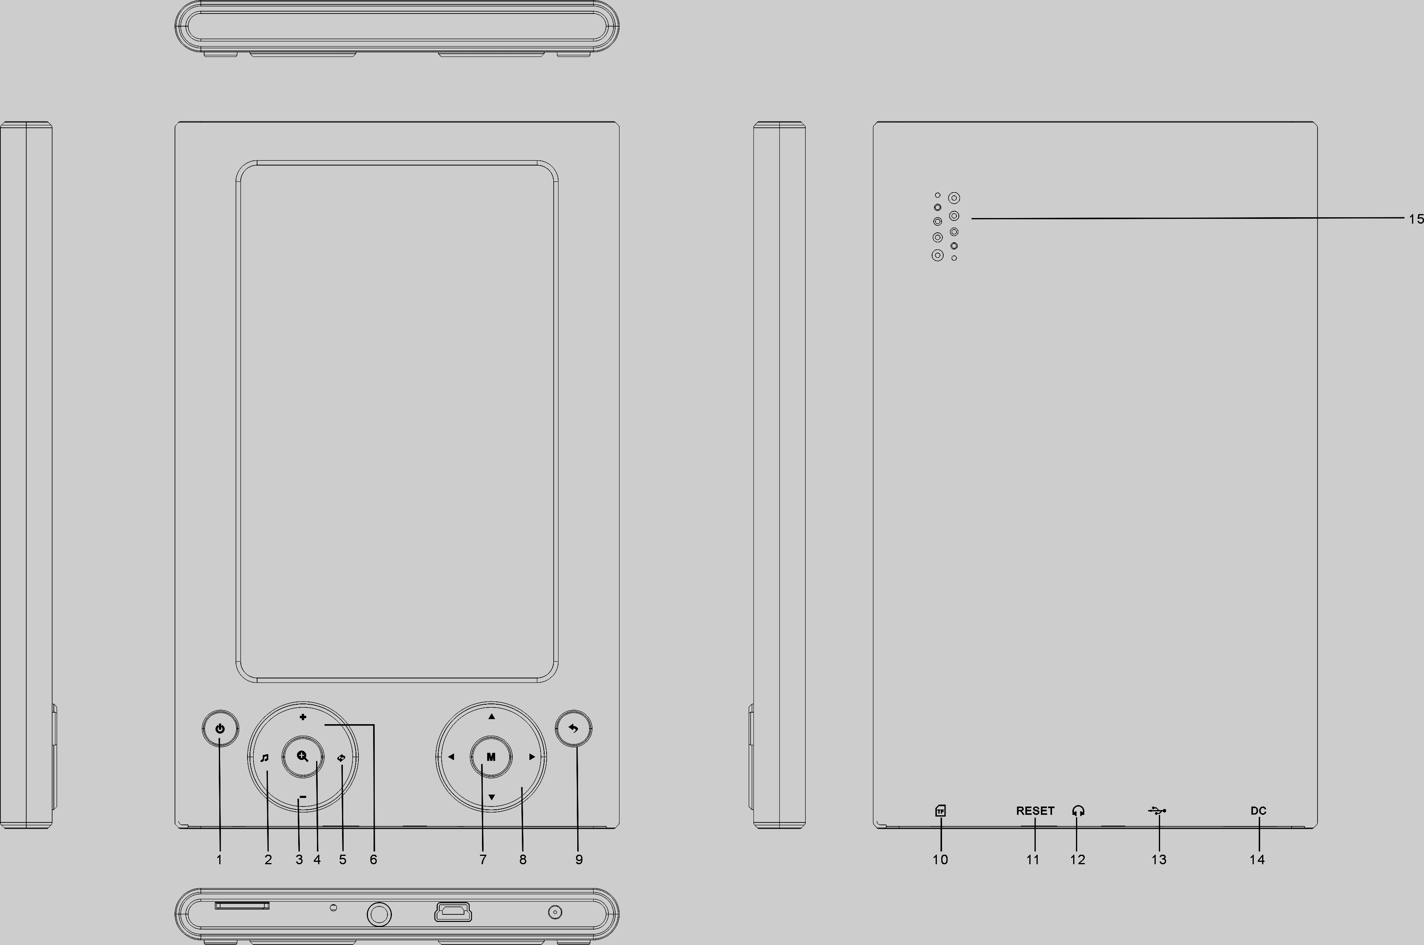

- Power on/off (Вкл/Выкл. Питания): Для включения и выключения питания устройства или переключения на режим ожидания.
- Кнопка Music (Музыка): для перехода к интерфейсу музыкального проигрывателя во время чтения или просмотра содержимого.
- Vol-: для снижения громкости
- Кнопка Zoom (Масштабирование): для смены размера читаемого текса, или изменения размера просматриваемого изображения.
- Кнопка Rotation (Вращение): для переключения ориентации экрана на альбомную или книжную во время чтения или просмотра содержимого памяти устройства.
- Vol+: для увеличения громкости
- Кнопка М: позволяет осуществлять доступ к подменю или меню опций. В режиме просмотра видео с помощью данной кнопки можно поставить воспроизведение на паузу.
- Навигационная панель:
А. Кнопка UP (ВВЕРХ): для перемещения курсора вверх либо для начала воспроизведения музыки в интерфейсе музыкального проигрывателя
Б. Кнопка DOWN (ВНИЗ): для перемещения курсора вниз либо для паузы воспроизведения музыки в интерфейсе музыкального проигрывателя.
В. Кнопка LEFT (ВЛЕВО): для перехода к предыдущей музыкальной композиции в интерфейсе музыкального проигрывателя (за исключением режима отображения списка видео-файлов).
Г. Кнопка RIGHT (ВПРАВО) для перехода к следующей музыкальной композиции в интерфейсе музыкального проигрывателя или доступа к подменю в режиме просмотра списка файлов.
- Return/Cancel (Возврат/Отмена): Используется для отмены выбора или возврата к предыдущему меню.
- TF-слот: поддержка Стандартных TF-карт емкостью до 16 Гигабайт.
- Reset (Сброс): для возврата к заводским настройкам.
- Гнездо для подключения наушников: Для подсоединения наушников.
- Гнездо USB: Для подсоединения к компьютеру/для зарядки через USB-адаптер.
- Гнездо для подключения к сети постоянного тока: Для подключения устройства к питающей сети
- Динамик: Для прослушивания музыки через встроенный динамик.

Вкл/Выкл Питания устройства
• Если устройство находится в выключенном состоянии, нажмите и удерживайте кнопку On/Off (Вкл/Выкл) в течение 3 секунд, устройство включится.
• Если устройство находится во включенном состоянии, нажмите и удерживайте кнопку On/Off (Вкл/Выкл) в течение 3 секунд, устройство выключится

Подсоединение к ПК
Для включения устройства чтения книг нажмите кнопку Power (Питание), затем подсоедините устройство к ПК с помощью USB-кабеля (поставляемого в комплекте с устройством), при этом появится диалоговое окно, нажмите “OK” и затем нажмите кнопку М для подтверждения выбора и подождите некоторое время, в течение которого на компьютере будет производиться поиск соответствующего драйвера.

Первая зарядка и последующие подзарядки
Рекомендуемое время для каждой из первых трех зарядок – 12 часов; это увеличит время работы от батареи, а также ресурс самой батареи. Для выполнения каждой последующей подзарядки потребуется всего лишь 5 часов.

Повторная зарядка аккумуляторной батареи
Питание устройства чтения книг осуществляется за счет специальной ионно-литиевой аккумуляторной батареи на основе полимерных материалов, которая обеспечивает беспрерывную работу устройства в течение 7 часов в режиме чтения электронной книги. При исчерпании заряда батареи вставьте AC/DC-адаптер в гнездо устройства для подключения к питающей сети постоянного тока. На дополнительную зарядку аккумуляторной батареи уходит, как правило, 5 часов.
ПРИМЕЧАНИЕ: Разрешается использование только специального зарядного устройства. Использование неподходящих внешних источников питания может привести к повреждению устройства, и повлечь за собой аннулирование гарантийных обязательств.

Папки по умолчанию
В устройствах данного типа имеются папки по умолчанию: adobe-digital-editions (Цифровые издания Adobe),Audio (аудио), Digital Editions (Цифровые издания),Free eBooks (Бесплатные электронные книги), My Books (Мои книги), Picture (Изображения), Video (Видео).
Избегайте, удаления данных папок. После удаления данные папки будут автоматически созданы при включении устройства. Рекомендуется размещать файлы по соответствующим папкам, напр.: видео-файл можно поместить в папку ”Video” и затем без затруднений отыскать его в данной папке.

Использование TF-карты (данная опция не включена в комплект поставки)
Устройство для чтения электронных книг поддерживает TF-карты стандартного размера емкостью до 16 Гб для хранения тысяч книг, музыкальных файлов и изображений. • Для начала введите TF-карту в гнездо контактами вверх, наклейкой – вниз. Аккуратно вставьте карту до щелчка.
• Для извлечения карты просто слегка нажмите на нее.
Примечание: пожалуйста, при создании папок на TF-карте, присваивайте им имена, подобные папкам, хранящимся по умолчанию на устройстве; это позволит, например, при открытии папки “Audio” просматривать содержимое папки с таким названием, хранящейся в памяти устройства, и на TF-карте при ее вставке в устройство.

MAIN MENU (ГЛАВНОЕ МЕНЮ)
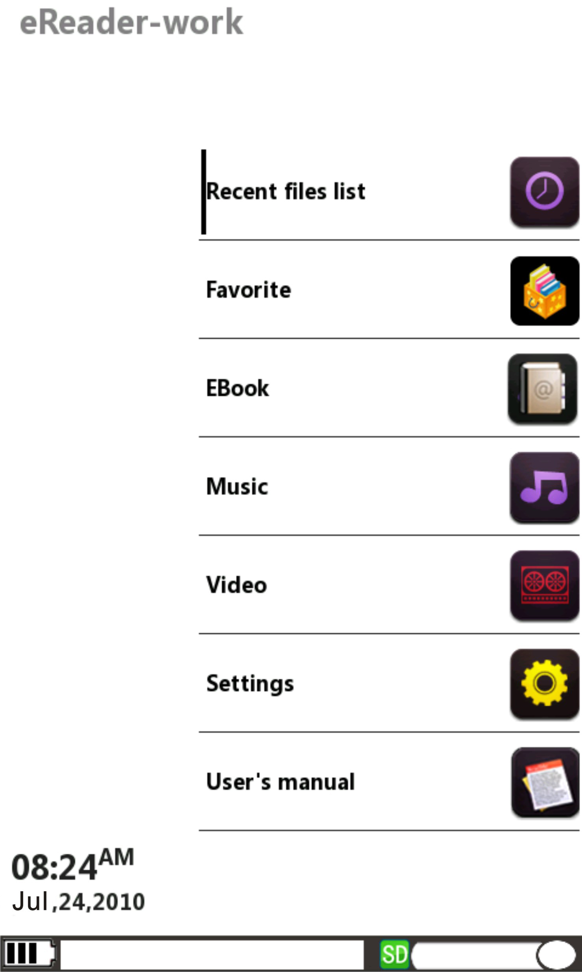
Для отображения Главного Меню, включите устройство нажатием и удержанием кнопки Power (Питание) в течение 3 секунд. Главное меню включает в себя следующие разделы: Recent files list (Недавние файлы), Favorite (Избранное), Explore (Библиотека), Music (Музыка), Video (Видео), Settings (Настройки) и User's manual (Инструкция).
Примечание: в любом режиме нажмите кнопку Power (Питание), устройство переключится в энергосберегающий режим ожидания; для выхода из режима ожидания просто снова нажмите кнопку Power.
Recent files list (Недавние файлы)
С помощью данной опции меню можно просматривать недавние файлы. Нажмите кнопки UP/DOWN (ВВЕРХ/ВНИЗ) для выбора опции "Недавние файлы " нажмите кнопку М либо кнопку RIGHT (ВПРАВО) на панели навигации для перехода к подменю, затем нажмите кнопки UP/DOWN (ВВЕРХ/ВНИЗ)для выбора необходимого файла, потом нажмите кнопку М для выбора необходимого файла.
Для возврата к предыдущему меню из любого интерфейса на устройстве нажмите кнопку Return (Назад).

Примечание: Если файлы были ранее сохранены на TF-карте, они по-прежнему будут отображаться в списке “Recent Files List”"Недавние файлы " даже если карта извлечена из устройства. Однако, если карта отсутствует в устройстве, данные файлы открыть невозможно.

Очистка журналов просмотра:
Даже при удалении файлов книг, названия книг, просмотренных Вами ранее, будут по-прежнему отображаться в Списке недавних файлов и папках Избранное, без возможности их открытия, Вам будет необходимо вернуться к опции “Default” (Значение По умолчанию) (См.Раздел «Настройки»), затем выключить и снова включить устройство.
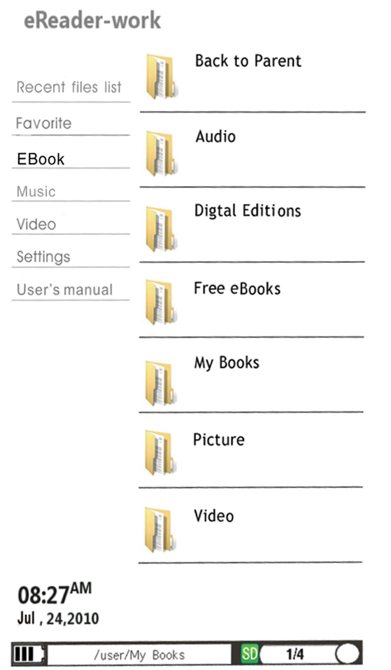
Favorite (Избранное)
Данная опция позволяет сохранять избранные Вами книги.

Explore (Библиотека)
Использование данной функции позволит Вам управлять книгами, изображениями, музыкальными и прочими файлами, хранящихся как во внутренней памяти устройства, так и на TF-карте.

Нажмите UP/DOWN для выбора опции Explore (Библиотека)затем нажмите кнопку М или кнопку RIGHT для входа в интерфейс списка файлов, затем, пользуясь кнопками UP/DOWN, выберите необходимую книгу, подтвердите открытие нажатием кнопки М.
Используйте кнопки UP/DOWN для перелистывания страниц. Нажмите кнопку Zoom (Масштабирование), затем нажатием кнопок UP/DOWN выберите масштаб страницы, затем нажмите кнопку М для увеличения или уменьшения масштаба отображаемой страницы.
Для изменения ориентации страницы во время чтения Вы можете пользоваться кнопкой Rotation (Вращение).

Нажмите кнопку М для доступа в меню опций, как описано ниже; затем нажатием кнопок UP/DOWN выберите необходимую опцию, для подтверждения выбора нажмите М.
- Font (Шрифт): выбор размера шрифта
Б. Go to page (Переход к странице): данная опция позволяет выполнить мгновенный переход к нужной странице.
На выбор пользователю предлагаются три опции: Первая страница, Последняя страница, Перейти к странице.
После подтверждения выбора опции «Перейти к странице» Вы можете ввести определенный номер страницы, к которой Вы хотели бы перейти. Перемещая курсор с помощью кнопок навигационной панели, выберите номер, затем нажмите кнопку М для подтверждения выбора.
В. Bookmark (Закладки):
①go to bookmark (перейти к закладке): выбор сохраненной Вами закладки.
②add bookmark (добавить закладку): сохранение текущей страницы в качестве закладки.
③delete bookmark (удалить закладку): удаление сохраненной ранее закладки.
- Favorite (Избранное): сохранение книги в папке «Избранное» после подтверждения.
Г. Style (Стиль): выбор полей, интервалов и т.д.
Нажмите кнопки LEFT/RIGHT для перемещения курсора, затем нажатием кнопок UP/DOWN выберите значение.
Д. Time and date (Дата и время): выбор данной опции позволит отобразить текущее время и дату.
Е. Exit (Выход): выход в предыдущее меню .

Нажмите кнопку Music для перехода к интерфейсу музыкального проигрывателя, затем нажмите кнопку Return (Назад) для возврата в режим чтения.

Устройство для чтения поддерживает следующие форматы: TXT,HTML,FB2,EPUB,PDF,PDB,RTF,DOC.
ПРИМЕЧАНИЕ: устройство поддерживает документы в формате RTF и DOC только размером ниже 500 Кб.

Для получения информации по другим функциям смотрите соответствующие разделы.

Picture (Изображения)
Нажмите кнопки UP/DOWN для выбора папки "Picture" («Изображения»), затем нажмите кнопку М для открытия папки.
Для смены ориентации изображения на экране во время просмотра графических файлов Вы можете пользоваться кнопкой Rotation (Вращение).
Нажмите кнопку Zoom (Масштабирование), затем нажатием кнопок UP/DOWN выберите масштаб изображения, затем нажмите кнопку М для увеличения или уменьшения масштаба изображения.

Вы можете выбирать следующее/предыдущее изображение, пользуясь кнопками UP/DOWN.
Нажмите кнопку М для доступа в меню опций, как описано ниже; затем нажатием кнопок UP/DOWN выберите необходимую опцию, для подтверждения выбора нажмите М.
А. Zoom (Масштабирование): Обычный масштаб, по высоте экрана, по ширине экрана, Произвольный.
Б. Rotate (Вращение): Normal (Обычный), Rotate 90 (повернуть на 90°), Rotate 180 (повернуть на 180°), Rotate 270 (повернуть на 270°).
В. Exit (Выход): выход в предыдущее меню

Нажмите кнопку Music для перехода к интерфейсу музыкального проигрывателя, затем нажмите кнопку Return (Назад) для возврата в режим просмотра изображений.

Для возврата в предыдущее меню из любого текущего меню, нажмите кнопку Return (Назад).
Устройство поддерживает следующие форматы: JPG,BMP,GIF,PNG.

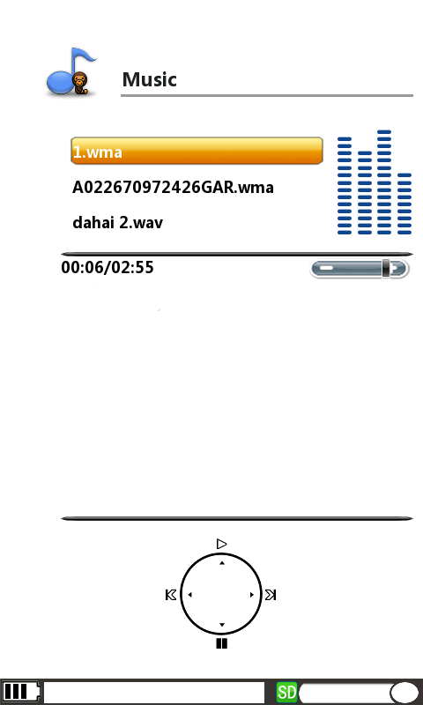
Music (Музыка)
Нажмите кнопки UP/DOWN для выбора опции "Music", затем нажмите кнопку М или Right для перехода к интерфейсу музыкального проигрывателя. Нажмите кнопку UP для начала воспроизведения, кнопку DOWN – для остановки воспроизведения. Нажмите Vol+/- для увеличения/уменьшения громкости.
Нажмите кнопки LEFT/RIGHT для выбора предыдущей/следующей музыкальной композиции в режиме воспроизведения.
Нажмите кнопку Return для возврата к предыдущему меню.
Устройство поддерживает форматы MP3,WMA.

Video (Видео)
Нажмите кнопки UP/DOWN для выбора опции "Video", затем нажмите кнопку М или Right для перехода к интерфейсу проигрывателя видео-файлов.
Нажмите кнопки UP/DOWN для выбора нужного видео-файла, затем нажмите кнопку М для его открытия.
Вы можете пользоваться кнопкой М для начала/остановки воспроизведения видео-файла.
Нажимайте кнопку LEFT/RIGHT для перехода вперед или в обратном порядке.
Нажмите кнопку Return для возврата к предыдущему меню.
Устройство поддерживает форматы RM,AVI,RMVB,3GP,FLV,
MP4,VOB,MPG.

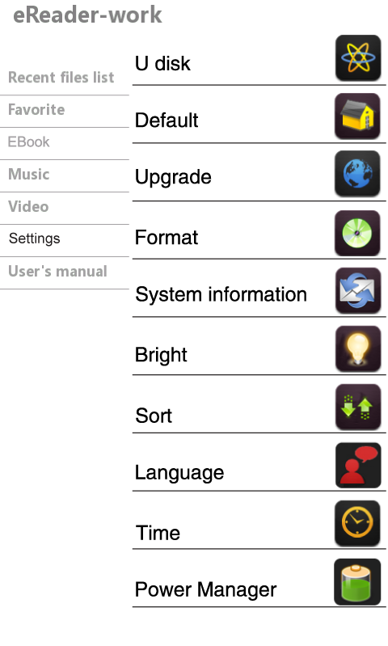
Settings (Настройки)
Нажмите кнопки UP/DOWN для выбора опции "Settings", затем нажмите кнопку М или кнопку Right для входа в интерфейс настроек.
Нажмите кнопки UP/DOWN для выбора нужной опции настройки, затем нажмите кнопку М для подтверждения выбора.
- U disc (Съемный диск U): подсоединение устройства к ПК через USB-кабель.
Б.Default (Восстановить настройки): при выборе данной опции и нажатии кнопки М появится диалоговое окно; пользуясь кнопками на навигационной панели, выберите "Restore" (Восстановить) для возврата к заводским настройкам.
В. Upgrade (Обновить): при выборе данной опции и нажатии кнопки М появится диалоговое окно; пользуясь кнопками на навигационной панели, выберите опцию «Upgrade», теперь Вы сможете осуществить обновление системных компонентов устройства.
Г.Format (Формат): форматирование устройства после подтверждения
Д.System information (Версия системы): отображение информации об устройстве на экране.
Е.Bright (Подсветка): воспользуйтесь кнопками на панели навигации для настройки уровня яркости.
Ж.Sort (Упорядочить значки): выбор данного пункта меню настроек позволяет сортировать книги. Опции на выбор: Сортировать по имени, Сортировать по времени, Сортировать по размеру файла, Сортировать по типу.
З.Language (Язык): устройство поддерживает много языков.
И.Time (Дата): настройка системной даты и времени.
Нажмите кнопки LEFT/RIGHT для перемещения курсора, затем UP/DOWN – для настройки даты и времени.
К.Power Manager (Энергосбережение): для экономичного потребления энергии.
Нажмите LEFT/RIGHT для перемещения курсора, затем UP/DOWN – для настройки необходимых опций.

Нажмите кнопку Return для возврата к предыдущему меню.

Поиск и устранение проблем:
Восстановление системы (кнопка Reset (Сброс))
В редких случаях некорректного отображения данных на экране устройства или некорректного функционирования программы, Вам будет необходимо произвести сброс текущей работы устройства.
Кнопка Reset (Сброс) расположена на задней части корпуса устройства. Ее можно нажать с помощью любого тонкого предмета, например, скрепки. Воздержитесь от использования в этих целях иглы или острой булавки, так как это может привести к повреждению устройства.

